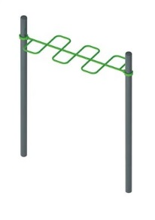 | Спортивный комплекс для занятия воркаутом 1714  Размеры не менее: длина – 2040 мм, ширина – 560 мм, высота - 2600 мм.  Представляет собой рукоход «змейка». Состоит из:  - не менее двух вертикальных столбов, изготовленные из металлической трубы, диаметром не менее 102 мм. Отверстия вертикальных труб от попадания внутрь влаги и пыли, защищены заглушками;  - рукоход имеет размеры, не менее: длина – 1800 мм, ширина – 560 мм, расположен на высоте от поверхности покрытия площадки – 2200 мм. Изготовлен из: полукольца – металлическая труба, диаметром не менее 26,8 мм, основание – металлическая труба, диаметром не менее 42,3 мм.  Рукоход крепятся к основанию (трубе) через хомут.  Металлические элементы окрашены яркими порошковыми красками с предварительной антикоррозийной обработкой.

